وزارة التربية الوطنية
مديرية التربيه المستوى: الرابعة متوسط
متوسطة المدة:ساعة ونصف
الإختبار الثاني في مادة العلوم الفيزيائية و التكنولوجيا
الجزء الأول: (12 نقطة) محلول شاردي
التمرين الأول : 6نقاط
في حصة الأعمال المخبرية أحضر الأستاد مادة صلبة CaCO₃ وأضاف إليها محلول شاردي
-فلاحظ انطلاق غاز وتشكل محلول رغوي كما هو مبين في الوثيقة:
1- ما هو اسم المادة الصلبة والمحلول الشاردي المستعمل في التجربة ؟ انطلاق غاز
2- ما هو الغاز المنطلق و ما هي صيغته الكيميائية وكيف نكشف عنه؟
3- أكتب معادلة التفاعل الحادث بالصيغه الشارديه مع تحديد الحالة الفيزيائية .

CaCO₃
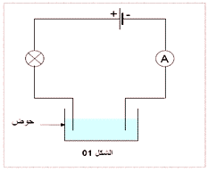
التمرين الثاني:6نقاط
نجري تحليلا كهربائيا لمحلول كلور القصدير في وعاء مسرياه من الغرافيت كما هو مبين

1- ماهي عملية التحليل الكهربائي؟.
2-صف مجهريا ماذا يحدث بجوار كل من المصعد و المهبط بعد غلق القاطعة.
3- اُكتب معادلة التفاعل الحادث عند كل مسرى.
4- اُكتب معادلة التفاعل الإجمالية لهذا التحليل الكهربائي.
أقلب الصفحة ص1
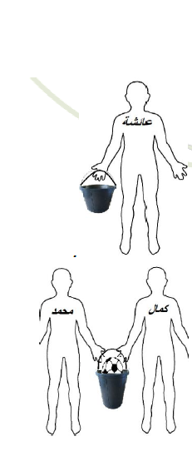
86.+9/8
الجزء الثاني:الوضعيه الإدماجية: (08 نقاط)
في حصة التربية البدنية طلب الأستاد من مجموعة من التلاميد(عائشة،كمال،محمد) إحضار الماء لسقي بعض الشجيرات ،حاولت عائشة حمل الدلو المملوء لكنها لم تستطع ،أما كمال ومحمد حملا الدلو بوضع التوازن بسهولة (ثقل الدلو غير مهمل)، كمال كان يحمل كرة فوضعها فوق الماء فلم تغطس.
التعليمات:
فسر بالإستعانة بالتمثيل و التبرير العلمي سبب:
- 1- عدم استطاعة عائشة حمل الدلو وكيف يمكن لها حمله؟
- 2- تمكن كمال ومحمد من حمل الدلو بوضع التوازن.
- 3- عدم غطس الكرة في الماء.

ملاحظة:التمثيل يكون على الدلو(B (

ص2

